TISKOVÁ ZPRÁVA
Obnova vily Františka Grossmanna získala Cenu generální ředitelky Národního památkového ústavu
Ostrava, 21. 10. 2026
Obnova vily Františka Grossmanna v Ostravě získala včera Cenu generální ředitelky NPÚ. Národní památkový ústav ocenil nejlepší počiny v péči o kulturní dědictví za uplynulý rok – Patrimonium pro futuro 2026. Tzv. „Památkářský Oskar“ doputoval také do Ostravy. Statutární město Ostrava pečlivě plánovalo nejen přípravu a realizaci obnovy vily, ale také následné smysluplné využití objektu. Někdejší ohrožená památka se proměnila v živé kulturní a vzdělávací centrum.

Předávání ocenění Patrimonium pro futuro 2026 se uskutečnilo v úterý 20. října v pražském Divadle Hybernia. Slavnostní večer vysílala v přímém přenosu Česká televize na programu ČT art ve 20.15 hodin. V letošním 13. ročníku bylo nominováno 36 projektů, z nichž odborná porota vybrala 22 finalistů v pěti hlavních kategoriích: Obnova památky, Restaurování, Objev/nález roku, Prezentace a popularizace a Záchrana památky. Mimo tyto kategorie byla udělena Cena generální ředitelky NPÚ, Příkladná správa památky a Osobnost památkové péče.

„Letošní laureáti dokazují, že péče o kulturní dědictví není záležitostí jediné instituce ani jediné profese. Stojí za ní odborníci, vlastníci, obce, spolky, restaurátoři, archeologové i lidé, kteří jsou ochotni věnovat svůj čas, energii a často i značné prostředky záchraně památek. Právě jejich práce si zaslouží pozornost a veřejné uznání,“ uvedla generální ředitelka Národního památkového ústavu Naďa Goryczková.

„Velmi si vážíme odborného uznání paní generální ředitelky. Patří všem, kteří obnovu vily iniciovali a dále se na ni podíleli. Cena pro nás není jen odměnou za dosavadní práci, ale také motivací pro další zpřístupňování ostravského kulturního dědictví,“ říká Jiří Šimon, jednatel společnosti Černá louka.

„Jsme rádi, že vila získala takto významné ocenění. O jejím stoletém příběhu a nedávné rekonstrukci se mohou návštěvníci dozvědět více také v nově vydané publikaci Vila Grossmann. Ta je dílem mezioborového týmu odborníků, kteří se na její rehabilitaci podíleli,“ doplňuje kurátor vily Tomáš Rusek.

Vila Františka Grossmanna v Ostravě
Vila ostravského stavitele Františka Grossmana představuje spojení honosného bydlení se sídlem stavební kanceláře. Stavba z let 1923 až 1924 je ukázkou dekorativismu. Od počátku přitahovala pozornost přepychovým provedením. Její stav byl velmi vážný už před obnovou. Ve 40. letech byl interiér upravený na byty, později zde fungovala mateřská škola. Budova postupně chátrala. Náročná a dlouhodobě připravovaná rekonstrukce vrátila vile původní dispozice, cenné detaily i barevnost v interiérech i exteriérech. Podle historických fotografií se obnovila také zahrada. Dnes vila znovu působí jako celek, který mohou obdivovat nejen odborníci, ale i kolemjdoucí a návštěvníci prohlídek a akcí.

Cenu získalo statutární město Ostrava a společnost Černá louka.
Architektem projektu obnovy byl Daniel Vaněk. Restaurátorkou Markéta Müllerová a její tým. Stavební firmou společnost MORYS. Firma Archatt realizovala uměleckořemeslné prvky. Firma Vykrut měla na starost výsadbu.

Odborným garantem dozorujícím po celou dobu obnovy byl za Národní památkový ústav, územní odborné pracoviště, památkář Vitold Sikora. Specialistou dohlížejícím na restaurování Dalibor Halátek. Dozorující zahradní specialistkou Andrea Miczková.

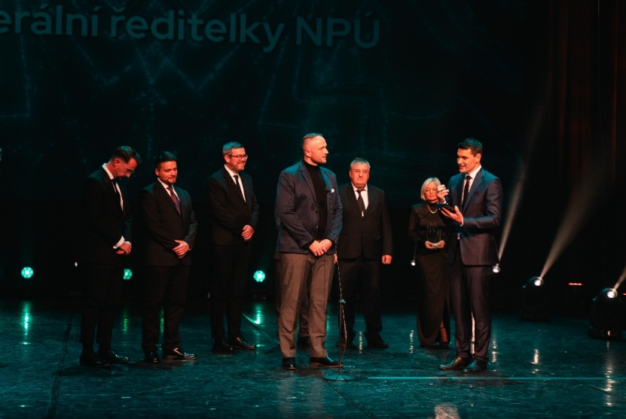

Kontakty a informace:
Mgr. Petra Batková, pracovnice vztahů k veřejnosti NPÚ, ÚOP v Ostravě, +420 724 474 537, fb Národní památkový ústav v Ostravě, Instagram: npu_ostrava

